**Szafka na wino - dlaczego warto i jak wybrać odpowiednią?**

**W praktycznie każdym domu czy mieszkaniu znajdziemy wino. Częstujemy nim gości lub celebrujemy nim ważne chwile z rodziną. Jak przechowywać alkohol i dlaczego doskonale sprawdzi się <strong>szafka na wino</strong>? Podpowiadamy!**

**Szafka na wino i kieliszki**

Taki mebel to nie tylko praktyczny dodatek, ale i świetna dekoracja wnętrza.

**Dlaczego warto przechowywać alkohol w szafce?**

Przechowywanie alkoholu w domu czy mieszkaniu powinno być nie tylko eleganckie, ale przede wszystkim bezpieczne. Warto na tą kwestię zwrócić uwagę, szczególnie jeśli mamy dzieci. Wino, jak i jakiekolwiek inne trunki, muszą znajdować się poza ich zasięgiem. Taka szafka na wino to również świetna dekoracja wnętrza. Dodaje aranżacji charakteru, szczególnie jeśli jej styl dopasujemy do stylu całego wnętrza. Najlepiej sprawdzi się w salonie lub domowym gabinecie.

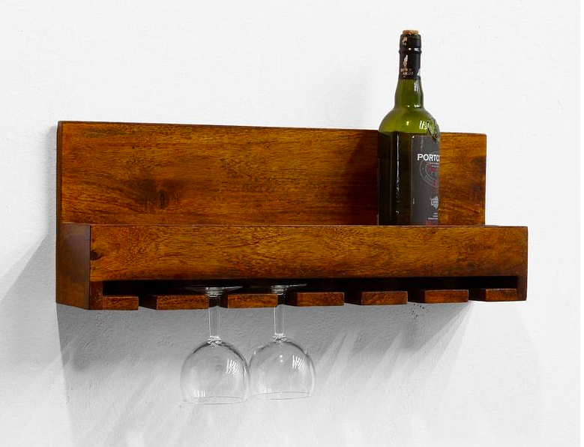

**Szafka na wino - jak wybrać odpowiednią?**

Specjalna [szafka na wino](https://mebleswiata.eu/pl/barki-komody-na-wino/) zapewni nie tylko stylowe wyeksponowanie, ale także i ukrycie butelek. Wszystko zależy od tego na jaki rodzaj mebla się zdecydujemy. Jeśli nie musimy chować alkoholu, możemy pozwolić sobie na ozdobny regał, na którym stylowo poukładamy trunki. Do wyboru są również najróżniejsze półki, a także wspomniane już - zamykane (również na klucz) szafki, w których bezpiecznie schowamy wino.